Схема размещения гаражей, являющихся некапитальными сооружениями, либо стоянки технических средств или других средств передвижения инвалидов вблизи их места жительства
Ленинского района города Ростова-на-Дону
N  п/п | Условный номер объекта |  | Адресные ориентиры объекта |  | Кадастровый номер земельного участка |  |  | Вид объекта |  | Площадь места размещения объекта, квадратных метров
1 | 2 |  | 3 |  | 4 |  |  | 5 |  | 6
1 | 1Г1 |  | ул. Ульяновская, 28 |  | 61:44:0050728:23 |  |  | гараж |  | 18
2 | 1Г2 |  | ул. Ульяновская, 28 |  | ─ |  |  | гараж |  | 18
Графическое изображение мест размещения объектов
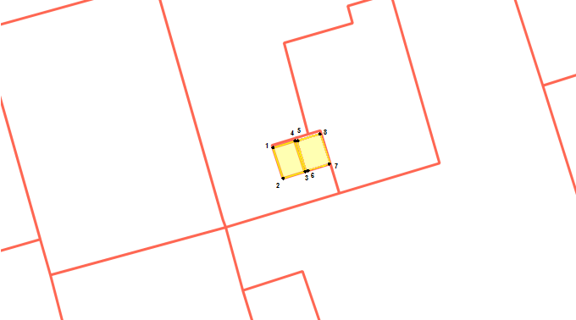
Лист N: |  | 1
Масштаб |  | 1:500 |  |  |  | Система координат МСК-61
Условные обозначения:
- место размещения некапитального гаража |  |  |  |  |  |  | 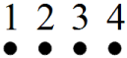 - обозначение характерных точек границ
Условный номер объекта : 1Г1
Обозначение характерных точек границ |  |  |  |  | Координаты
 |  |  |  |  | Х |  |  |  | Y
1 |  |  |  |  | 2 |  |  |  | 3
1 |  |  |  |  | 421032.93 |  |  |  | 2204046.71
2 |  |  |  |  | 421033.89 |  |  |  | 2204050.14
3 |  |  |  |  | 421029.06 |  |  |  | 2204051.61
4 |  |  |  |  | 421028.09 |  |  |  | 2204048.17
1 |  |  |  |  | 421032.93 |  |  |  | 2204046.71
Условный номер объекта : 1Г2
Обозначение характерных точек границ |  |  |  |  | Координаты
 |  |  |  |  | Х |  |  |  | Y
1 |  |  |  |  | 2 |  |  |  | 3
5 |  |  |  |  | 421033,92 |  |  |  | 2204050,53
6 |  |  |  |  | 421034,88 |  |  |  | 2204054,24
7 |  |  |  |  | 421030,18 |  |  |  | 2204055,49
8 |  |  |  |  | 421029,12 |  |  |  | 2204051,75
5 |  |  |  |  | 421033,92 |  |  |  | 2204050,53

N  п/п | Условный номер объекта |  | Адресные ориентиры объекта |  | Кадастровый номер земельного участка |  |  | Вид объекта |  | Площадь места размещения объекта, квадратных метров
1 | 2 |  | 3 |  | 4 |  |  | 5 |  | 6
1 | 3Г1 |  | ул. Социалистическая, 4 |  | 61:44:0050601:23 |  |  | гараж |  | 18
Графическое изображение места размещения объекта
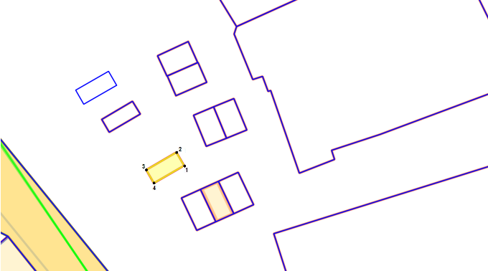
Лист N: |  | 1
Масштаб |  | 1:500 |  |  |  | Система координат МСК-61
Условные обозначения:
- место размещения некапитального гаража |  |  |  |  |  |  | - обозначение характерных точек границ
Условный номер объекта : 3Г1
Обозначение характерных точек границ |  |  |  |  | Координаты
 |  |  |  |  | Х |  |  |  | Y
1 |  |  |  |  | 2 |  |  |  | 3
1 |  |  |  |  | 421206,28 |  |  |  | 2202751,96
2 |  |  |  |  | 421208,78 |  |  |  | 2202750,59
3 |  |  |  |  | 421205,67 |  |  |  | 2202744,93
4 |  |  |  |  | 421203,18 |  |  |  | 2202746,29
1 |  |  |  |  | 421206,28 |  |  |  | 2202751,96

